试 验 报 告

试验名称：密度

主检： |  | 日期： | 2021年6月1日
审核： |  | 日期： | 年月日
批准： |  | 日期： | 年月日

北京光华荣昌汽车部件有限公司实验室

声 明

⑴ 报告无检测机构“实验室”章无效。
⑵ 报告无主检、审核、批准人签字无效。
⑶ 报告涂改无效
⑷ 复制报告未重新加盖“实验室”章无效。
⑸ 对检测报告若有异议，请收到报告后15个工作日内通知主检人。
⑹ 送样检测仅对样品负责。
⑺ 电子版报告无安全密码无效。

试验单位：北京光华荣昌汽车部件有限公司实验室
地 址：北京市昌平区流村镇工业园区
电 话： (010) 60793358-5711 邮 编：102200

样品名称 | SSH标准样块 | 车 型 | /
样品件号 | / | 样品数量 | 5件
委托单位 | 河北荣昌工艺部 | 生产单位 | /
送 样 者 | 倪剑恒 | 送样日期 | 2021年5月28日
试验地点 | 北京光华荣昌汽车部件有限公司实验室 | 试验日期 | 2021年5月31日
试验项目 | 密度
试验标准 | GB/T 6343-2009
试验目的 | 其他
试验结果 | 不评价
备 注

一、试验条件
试验时间： | 2021年5月31日—2021年6月1日
试验地点： | 北京光华荣昌汽车部件有限公司实验室
试验人员： | 王伟
环境温/湿度： | 温度：23℃；湿度：52 %
二、试验仪器设备
序号 | 设备名称 | 设备编号 | 规格型号 | 厂家 | 精度 | 有效期
1 | 数显卡尺 | L-145 | 0-300mm | LINKS | 0.02mm | 2021年12月9日
2 | 电子计数秤 | Q-025 | BCS-3-SX | 佰伦斯电子科技有限公司 | 0.1g | 2021年12月9日
三、试验方法及评价标准
1、试验方法
将全部去除表皮的样件在温度23±2℃和相对湿度50±10%环境调节16h,并在温度23±2℃和相对湿度50±10%环境下对每个尺寸测量三个位置，分别计算每个尺寸平均值，并计算试样体积。
1.2称量试样，精度到0.5%，单位为克（g）。
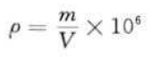
2、评价标准
不评价
四、标准偏离
1、标准偏离
无
五、试验结果
1、试验结果
序号 | 体积（mm³） | 重量（g） | 密度  （㎏/m³）
1#-1 | 198914.67 | 10.7 | 53.8
1#-2 | 203384.82 | 11.3 | 55.6
1#-3 | 197223.11 | 11.1 | 56.3
1#-4 | 202607.46 | 10.9 | 53.8
1#-5 | 197436.45 | 10.7 | 54.2
平均值 |  |  | 54.7

2、结果照片
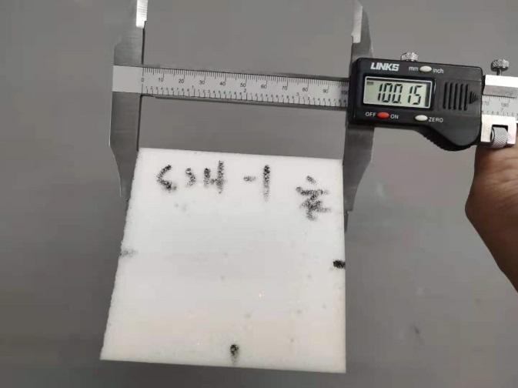 | 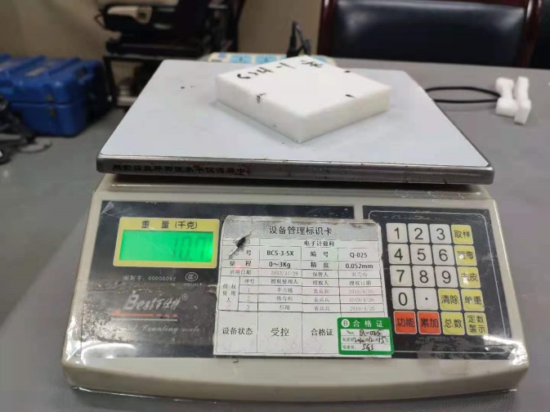
3、试验结论
不评价
备注: 合格: 达到要求; 不合格: 未达到要求; 不评价:未提供评价标准:
六、试验照片
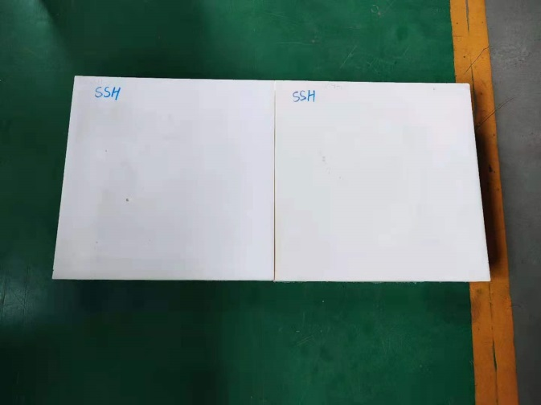
来样照片
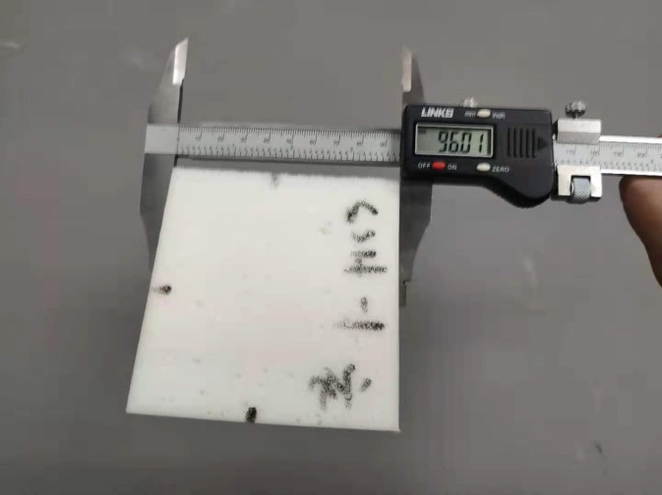
试验中
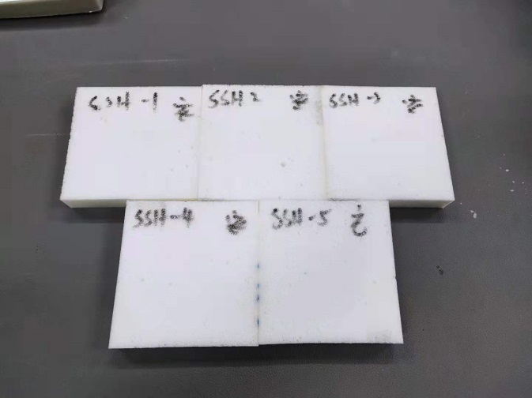 |  | 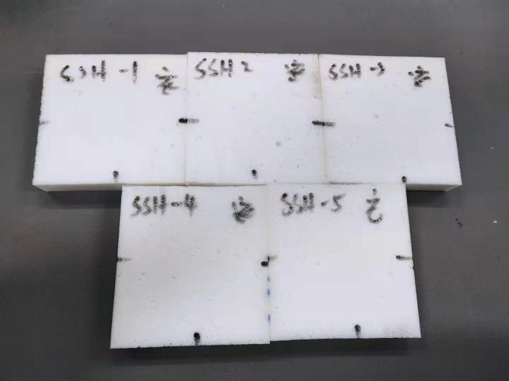
试验前 |  | 试验后
附录：样品情况表
项 目 | 样品情况
车辆名称、型号、商标 | /
车辆类型 | /
车辆生产厂 | /
样品名称 | SSH标准样块
规格型号 | /
结构 | /
材料名称 | /
正面颜色 | /
**报告结束**

